大腸癌腫瘤長這樣！

這就是為什麼很多人沒血便、不便秘卻罹癌的原因
3回應

志志的醫界奇觀 About
撰文者劉育志

大腸直腸癌的發生率越來越高，每年台灣約有一萬四千人被診斷出大腸直腸癌，所以大家對這個名詞一點都不陌生。許多人都以為大腸直腸癌應該要有血便、便秘、腹脹等症狀，其實絕大多數的患者一點症狀都沒有，幾乎都是在定期檢查被發現的。
在過去，下消化道攝影是很常使用的檢查方式，從肛門灌入顯影劑與空氣之後，便能檢查腸道內是否有異常的病灶。
這張圖是由下消化道攝影所發現的大腸癌，原本寬闊、平順的腸道變得狹窄又凹凸不平，看起來就像吃剩的蘋果核。
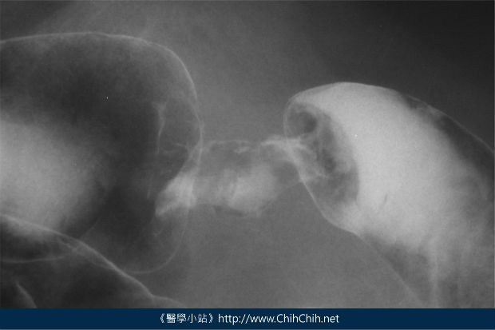
放個示意圖就很容易理解，這就是大腸癌的典型表現。
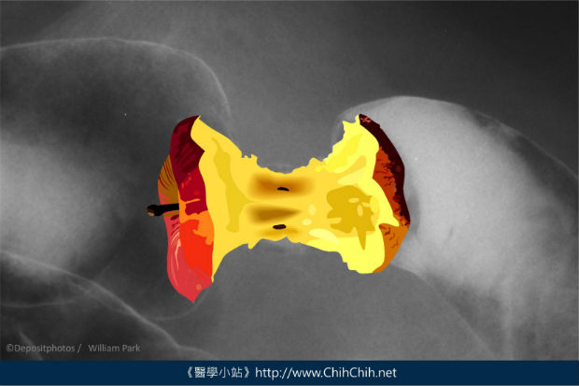
相信親眼看過大腸直腸癌的人應該不多，底下就讓我們來瞧瞧大腸直腸癌的真實面貌。
這種大腸癌便會在影像上出現典型的蘋果核，厚實的腫瘤沿著腸道長成一整圈，使管徑變小，固態糞便就不容易通過。患者的排便習慣可能變得很紊亂，時而便秘，時而拉稀。
仔細觀察腸黏膜，就會發現腫瘤前端與腫瘤後端的腸黏膜顏色不同。靠近相片上方的腸黏膜是正常的顏色，靠近相片下方的腸黏膜則因為阻塞而變得較不健康。
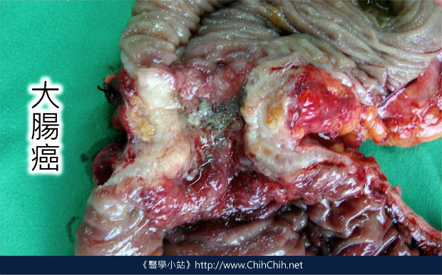
底下是另一種常見的型態，大腸癌像朵花椰菜般越長越大。一般來說，長在升結腸的大腸癌較不會造成阻塞，因為這邊的糞便很稀，不太會被塞住，所以腫瘤可以長得很大顆，卻一點感覺都沒有。
這類腫瘤通常都有出血的現象，而使糞便潛血檢查呈現陽性反應。
剛剛我們提過，大腸直腸癌通常沒有特別的症狀，所以腫瘤便越長越大，甚至出現轉移。除了肝臟、淋巴結之外，也可能出現腹腔內轉移。腫瘤細胞會像種子一般在腹腔內散播，並於腸繫膜、腹膜上落地生根。
圖片中可以見到小腸的腸繫膜上有多處轉移，這種狀況非常棘手，預後也很差。
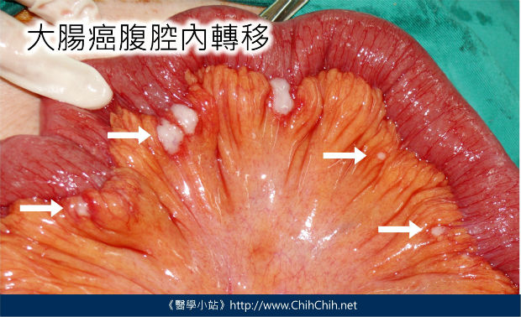
除了轉移之外，腸阻塞是另一個嚴重的併發症，當大腸癌將腸道整個塞住時，患者就會嚴重腹脹，持續嘔吐。若不及時處理解決阻塞，患者將會脫水、休克、並進展為敗血症。
由腹部的電腦斷層可以見到脹得非常厲害的大腸，而虛線圈起來的位置就是大腸癌造成狹窄的位置。
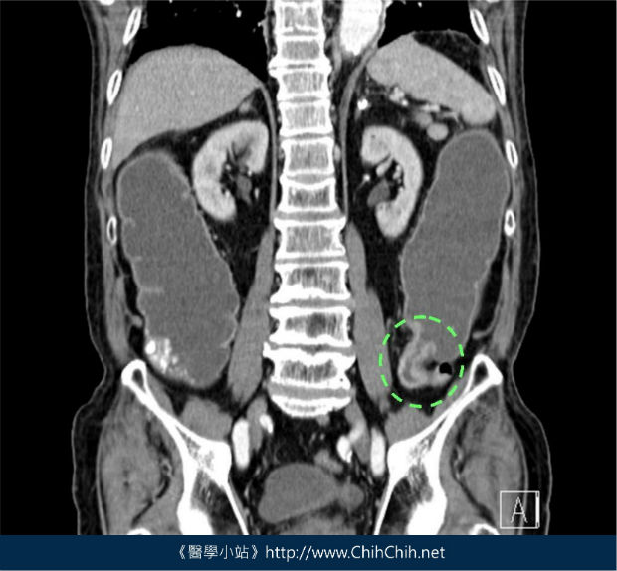
其實，大腸癌並不可怕，因為大腸癌剛開始形成的時候都只是小小顆的瘜肉，這些小瘜肉幾乎都可以經由大腸鏡切除，幾乎都不需要住院。但是，若置之不理，讓腫瘤越來越大時，到最後就只能開刀來解決。
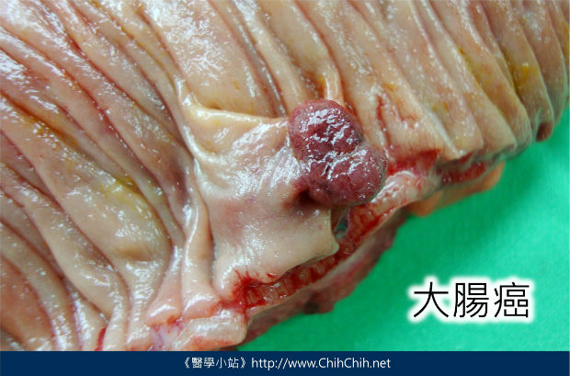
看過腫瘤的真面目，相信各位會對大腸癌有較具體的認識。最後，提醒大家幾個重點：
1. 大腸直腸癌大多都沒有症狀。
2. 完整的大腸鏡檢是最重要也最準確的檢查。
3. 早期將瘜肉切除，便不會演變成大腸癌。
4. 瘜肉很容易復發，所以需要定期追蹤。
5. 手術切除是唯一有機會治癒大腸癌的方法。
6. 腫瘤標記「不可以」當作癌症篩檢的工具。

作者簡介_劉育志

劉育志，1978年生，是外科醫師也是網路宅。對於人性、心理、行為與歷史有許多的好奇。於《皇冠雜誌》與《蘋果日報》撰寫專欄，並與白映俞醫師一同經營《好奇頻道》。
「志志的醫界奇觀」專欄文章列表

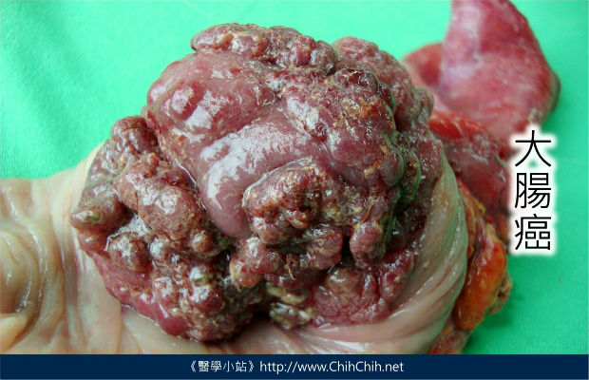
由於大腸癌是由瘜肉發展而來，只要時間足夠，就可能出現兩顆以上的大腸癌。所以，完整的大腸鏡檢查便非常重要，否則可能會遺漏其他正在長大的腫瘤。
